รายงานการปฏิบัติราชการงานจราจร สภ.บ้านแพ้ว
ประจำเดือน มีนาคม ๒๕๖7
๑ รายงานผลการบังคับใช้กฎหมาย 10ข้อหาหลักเพื่อลดการเกิดอุบัติเหตุ ประจำเดือนมีนาคม ๒๕๖7
ข้อหา | จำนวน ( ราย )
๑.ไม่สวมหมวกนิรภัย | 0
๒.มอเตอร์ไซค์ไม่ปลอดภัย | 2
๓.เมาสุราในขณะขับขี่ | 4
๔.ไม่คาดเข็มขัดนิรภัย | 10
๕.ไม่มีใบขับขี่ | 3
๖.ความเร็วเกินกำหนด | 0
๗.ฝ่าฝืนสัญญาณไฟจราจร | 0
๘.ขับรถย้อนศร | 2
๙.แซงในที่คับขัน | 0
๑๐.ใช้โทรศัพท์ขณะขับรถ | 0
รวม | 21

๒. รายงานผลการดำเนินงานในการตั้งจุดตรวจ จุดสกัด ประจำเดือนมีนาคม ๒๕๖7

เดือน/ปี | จำนวนตั้งจุด | จำนวนการเรียกตรวจ(ราย) | พบกระทำความผิด | จำนวนออกใบสั่งเปรียบเทียบปรับ(ราย) | ไม่พบการกระทำผิด(ราย) | ว่ากล่าว ตักเตือน(ราย)
มี.ค.๒๕๖7 | 21 | 52 | 21 | 14 | 31 | 14

๓ สรุปผลการปฏิบัติงานจราจร ระยะเวลาตั้งวันที่ ๑ – 15 มีนาคม ๒๕๖7
- รปภ./อำนวยความสะดวก ครู นักเรียน 21 ครั้ง
- การตั้งจุดตรวจ จุดสกัด 11 ครั้ง
- มีการตรวจค้น บุคคล ยานพาหนะต้องสงสัยตามข้อสั่งการของ ผบช.
เช่น จยย.พ่วงข้าง รถบรรทุกน้ำยาง รถบรรทุกสิ่งของปิดทึบ ฯลฯ 17 ครั้ง
- มีการออกตรวจสอบเส้นทางสายหลัก สายรอง 15 ครั้ง
- การกวดขันวินัยจราจรในพื้นที่ 11 ครั้ง
- การเข้าระงับเหตุ เช่น อุบัติเหตุ ข้อขัดข้อง ทะเลาะวิวาท ฯลฯ 5 ครั้ง
- อุบัติเหตุที่เกิดขึ้นในพื้นที่ (เสียชีวิต) 1 ครั้ง
- รปภ. บุคคลสำคัญ / VIP 0 ครั้ง
- อำนวยความสะดวกการจราจรตลาดนัด / พื้นที่จัดงานต่างๆ 3 ครั้ง
๔ การปล่อยแถวสายตรวจจราจร
วันที่ 1-15 มีนาคม 2567 เวลา 06.30 น. พ.ต.ต.อัครภณ ลี้เกสร สวป.สภ.บ้านแพ้ว เรียกรวมแถวหน้าเสาธง เพื่อเคารพธงชาติ สวดมนต์ไหว้พระ กล่าวอุดมคติตำรวจ และชี้แจงข้อราชการต่างๆ ดังนี้
- กำชับการปฏิบัติหน้าที่ให้มีความพร้อมอยู่เสมอ
- ตรวจความพร้อมก่อนออกปฏิบัติหน้าที่ เครื่องแต่งกาย อาวุธอุปกรณ์ประจำกาย และยานพาหนะ
- ปฏิบัติตามแนวทาง การยกระดับการบริการประชาชนของสถานีตำรวจ
- กำชับการปฏิบัติหน้าที่ ตามหลักยุทธวิธี ไม่ประมาท
- ฝึกทบทวนยุทธวิธีตำรวจ
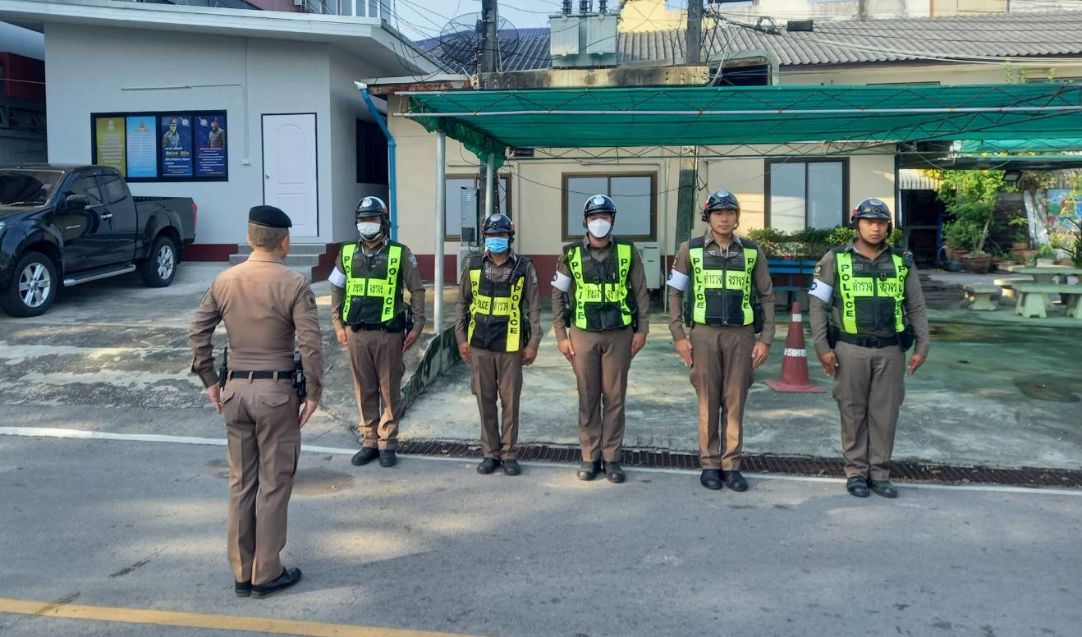
๕. การตั้งจุดตรวจกวดขันวินัยจราจร
เดือนมีนาคม 2567 เวลา 18.00 - 20.00 น. ภายใต้การอำนายการของ พ.ต.อ.พรชัน อริยานนท์ ผกก.สภ.บ้านแพ้ว มอบหมายให้ พ.ต.ต.อัครภณ ลี้เกษร สวป.สภ.บ้านแพ้วผู้ควบคุมปฏิบัติเป็นหัวหน้าชุดปฏิบัติการ พร้อมชุดจราจร ทำการตั้งจุดตรวจกวดขันวินัยจราจร และเพื่อป้องกันแล ลดอุบัติเหตุทางท้องถนน ทางหลวง 375 กม.3-4 บริเวณ หน้าบริษัทพลสิทธิ์ ต.หลักสาม อ.บ้านแพ้ว จ.สมุทรสาคร
ก่อนปฏิบัติหน้าที่ หัวหน้าชุดปฏิบัติการประจำจุดตรวจ ได้เรียกชุดปฏิบัติการทุกนาย ชี้แจงภารกิจ ข้อกฎหมาย อำนาจหน้าที่ของเจ้าหน้าที่ฯ แก่ จนท.ตำรวจ ประจำจุดตรวจ ให้ตั้งจุดตรวจด้วยความเข้มแข็ง อดทน ปฏิบัติต่อประชาชนด้วยวาจาสุภาพ เรียบร้อย ไม่กระทบต่อความเดือดร้อนของประชาชน โดย
- ตรวจความพร้อมเจ้าหน้าที่ แต่งเครื่องแบบเรียบร้อยมีกล้องประจำตัว ครบทุกนาย
- ตรวจความพร้อมอุปกรณ์ประจำจุดตรวจ และ กำชับการปฏิบัติดังนี้
1. กวดขันวินัยจราจร 10 ข้อหาหลัก (10 รสขม)
2. การแข่งรถในทางและความผิดอื่นที่เกี่ยวข้อง
3. ตรวจยึดยานพาหนะต้องสงสัยไม่ติดแผ่นป้ายทะเบียน
4. คัดกรองหรือป้องกันบุคคล กลุ่มบุคคลที่จะใช้เส้นทางเข้าไปก่อเหตุ สร้างสถานการณ์หรือก่อความวุ่นวาย

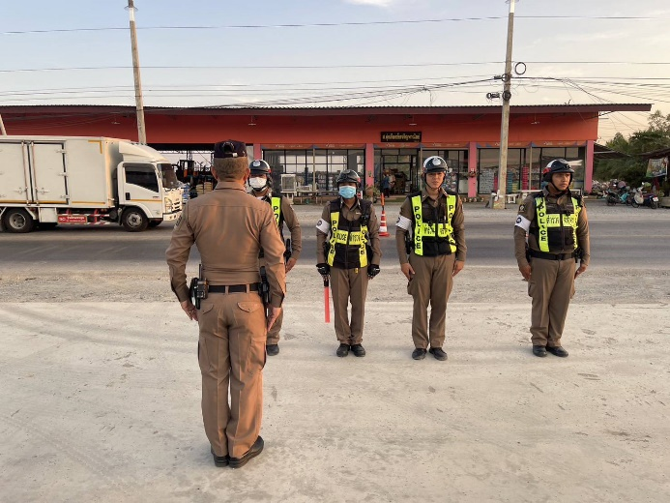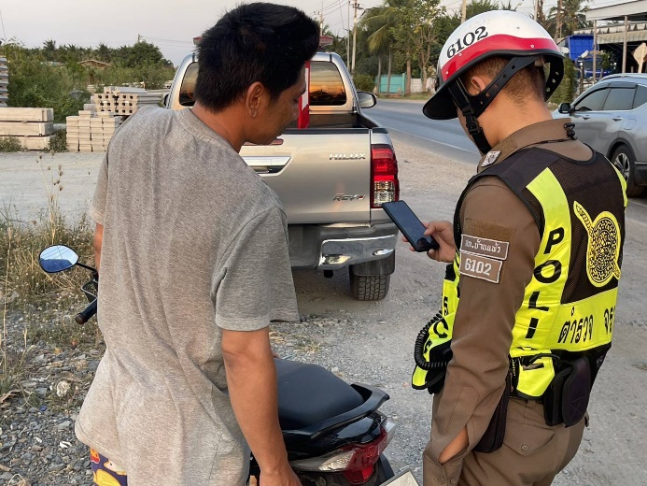

ประจำเดือน มีนาคม 2567 มีการตั้งจุดตรวจกวดขันวินัยจราจร โดยอนุมัติจาก ผบก.ภ.จว.สมุทรสาคร จำนวน 11 ครั้ง

๖. อุบัติเหตุจราจร
ประจำเดือน มีนาคม 2567 มีคดีอุบัติเหตุจราจรเสียชีวิต 1 ราย

๗. การอำนวยความสะดวกด้านการจราจรบริเวณหน้าสถานศึกษา และบริเวณการจราจรหนาแน่น
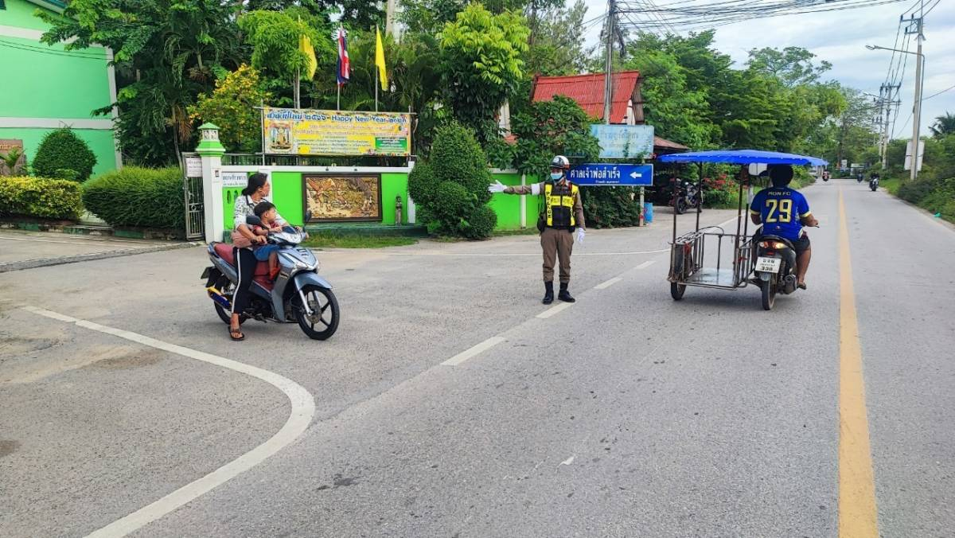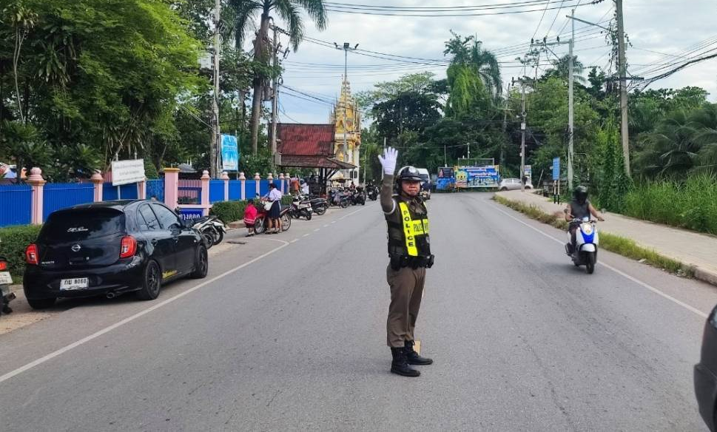
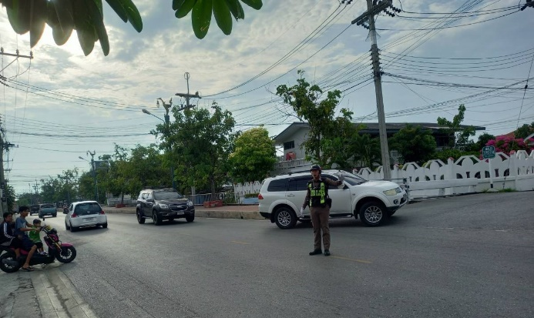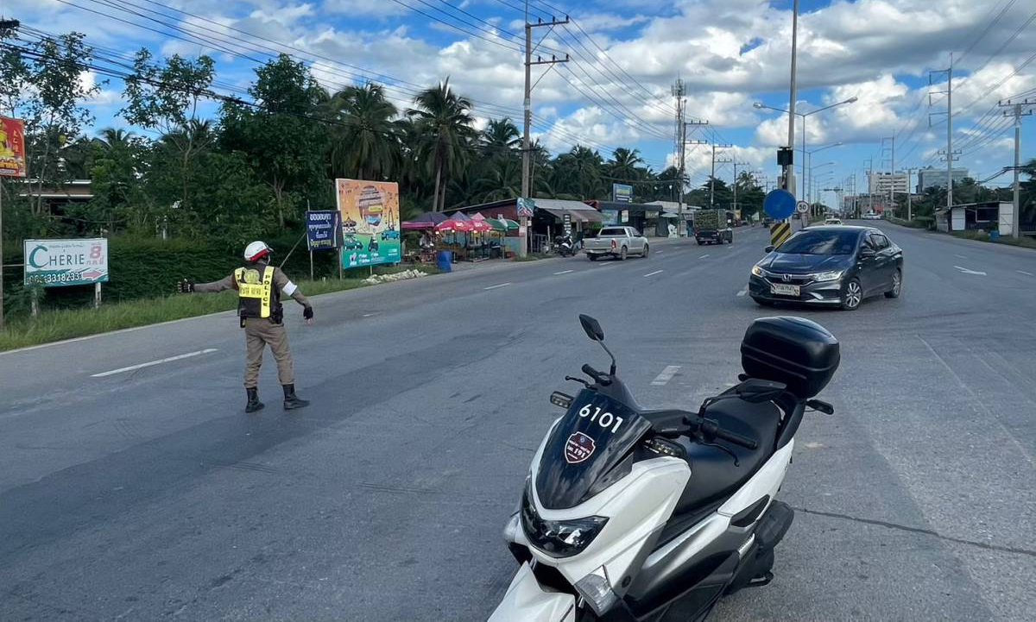
8.จัดเจ้าหน้าที่จราจรติดตั้งป้ายรณรงค์การขับขี่อย่างปลอดภัย เพื่อป้องกันและลดอุบัติเหตุ ช่วงเทศกาลสงกรานต์ 2567
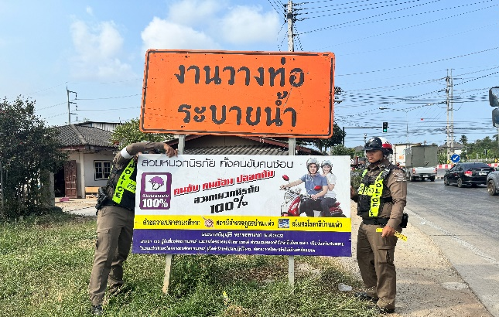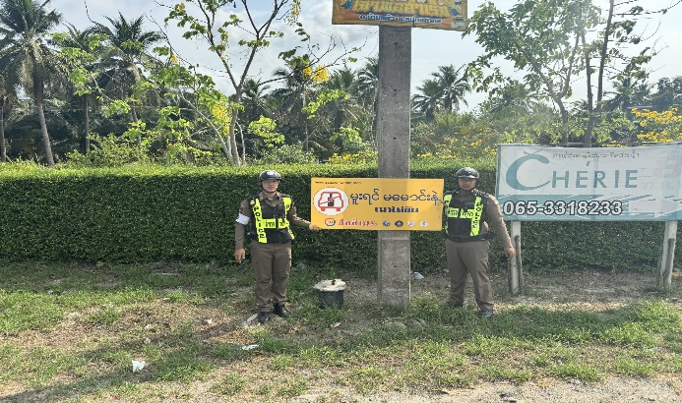
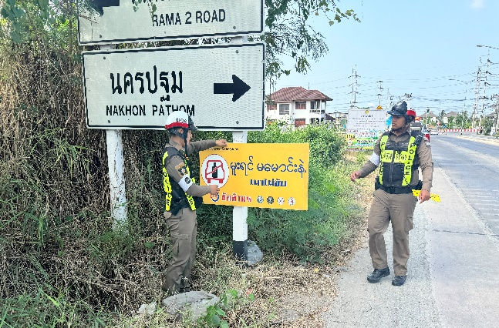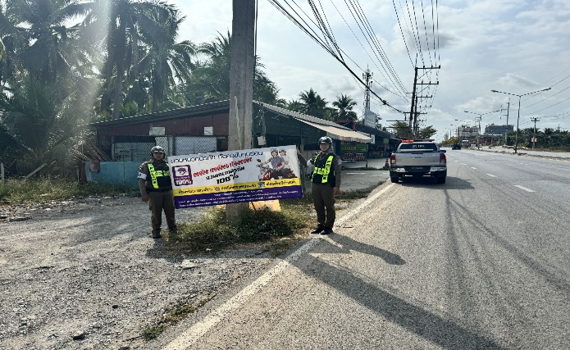
9. มอบหมายเจ้าหน้าที่จราจรออกตรวจธนาคาร ร้านทอง เพื่อป้องกันการเกิดอาชญากรรมเป็นการสนับสนุนงานด้านป้องกันปราบปราม
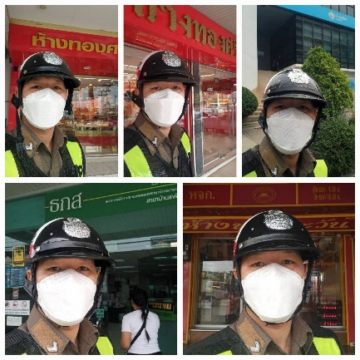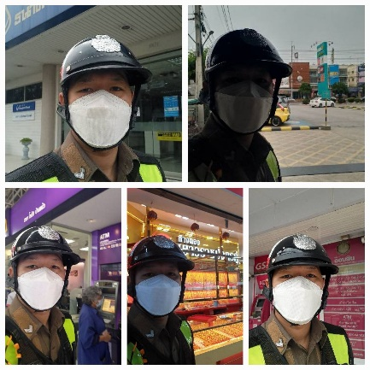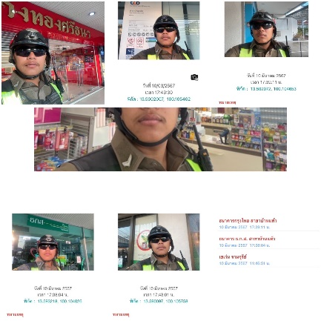
10.ออกให้ความรู้เกี่ยวกับการขับขี่อย่างปลอดภัย ตามสถานประกอบการและสถานศึกษาในพื้นที่ จำนวน 1 ครั้ง โรงเรียนวัดดอนโฆษิตาราม ต.หนองบัว อ.บ้านแพ้ว จว.สมุทรสาคร
